MQ-7一氧化碳传感器模块使用说明书

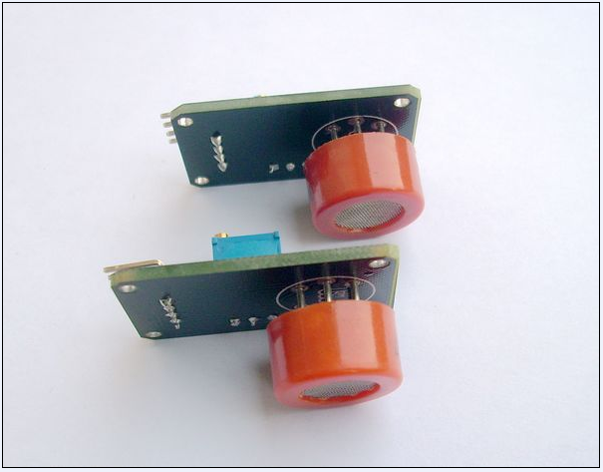
简要说明：
一、 尺寸：32mm X22mm X27mm 长X宽X高
二、 主要芯片：LM393、MQ-7气体传感器
三、 工作电压：直流5伏
四、 特点：
1、具有信号输出指示。
2、双路信号输出（模拟量输出及TTL电平输出）
3、TTL输出有效信号为低电平。（当输出低电平时信号灯亮，可直接接单片机）
4、模拟量输出0~5V电压，浓度越高电压越高。
5、对一氧化碳具有很高的灵敏度和良好的选择性。
6、具有长期的使用寿命和可靠的稳定性
五、应用：
用于家庭、环境的一氧化碳探测装置。适宜于一氧化碳、煤气等的探测。
【标注说明】
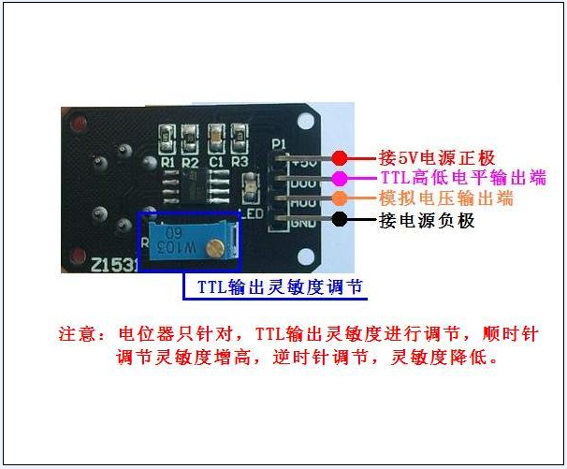
【原理图】

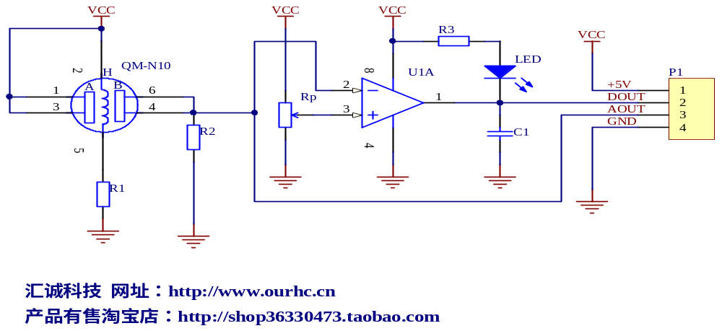

【测试程序】

实现功能：
- 当测量浓度大于设定浓度时，单片机IO口输出低电平
/********************************************************************
说明：1、 当测量浓度大于设定浓度时，单片机IO口输出低电平
*********************************************************************/
#include<reg52.h> //库文件
#define uchar unsigned char//宏定义无符号字符型
#define uint unsigned int //宏定义无符号整型

/********************************************************************
I/O定义
*********************************************************************/
sbit LED=P1^0; //定义单片机P1口的第1位 （即P1.0）为指示端
sbit DOUT=P2^0; //定义单片机P2口的第1位 （即P2.0）为传感器的输入端
/********************************************************************
延时函数
*********************************************************************/
void delay()//延时程序
{
uchar m,n,s;
for(m=20;m>0;m--)
for(n=20;n>0;n--)
for(s=248;s>0;s--);
}
/********************************************************************
主函数
*********************************************************************/
void main()
{
while(1) //无限循环
{
LED=1; //熄灭P1.0口灯
if(DOUT==0)//当浓度高于设定值时 ，执行条件函数
{
delay();//延时抗干扰
if(DOUT==0)//确定 浓度高于设定值时 ，执行条件函数
{
LED=0; //点亮P1.0口灯
}
}
}
}
/********************************************************************
结束
*********************************************************************/
【图片展示】
